Икенче этап -1997 - 2005 еллар

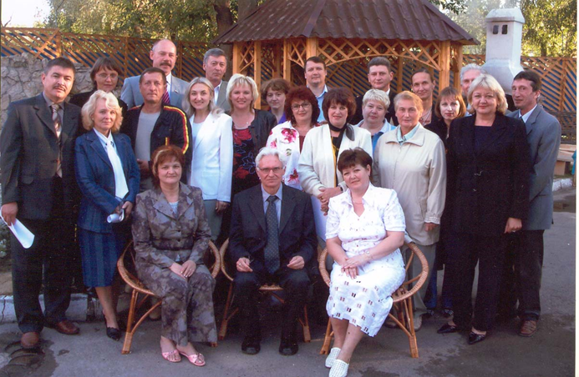
2005 елның августы, структур бүлекчәләр җитәкчеләренең киңәшмәсендә
Бу этапта түбәндәге төп бурычлар куелды һәм уңышлы хәл ителде:
1. Татарстан Республикасы Дәүләт алкоголь инспекциясенең 7 территориаль органы оештырылды.
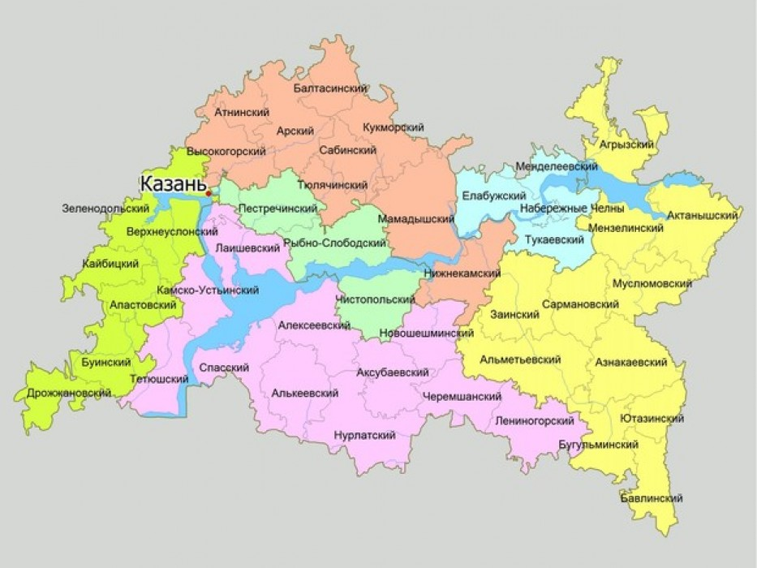

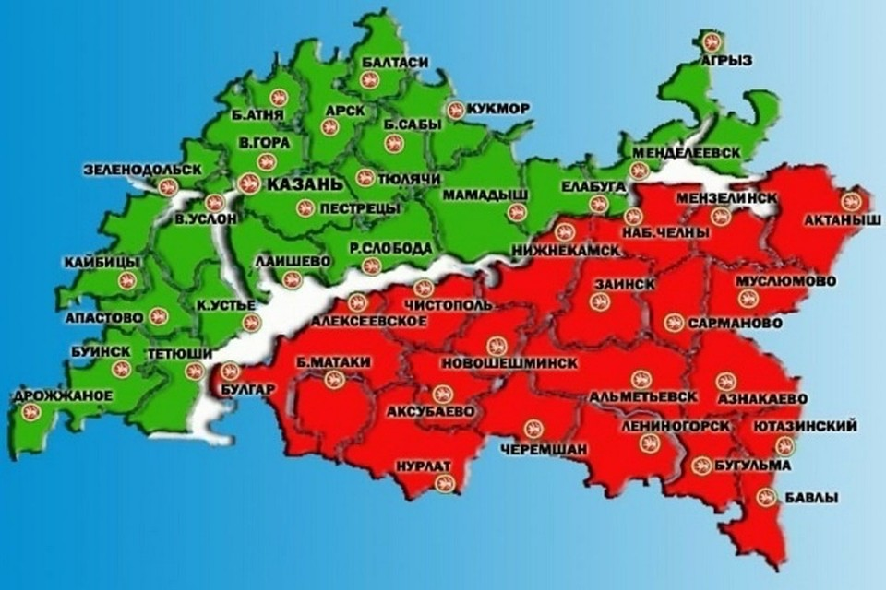
Татарстан Республикасы Дәүләт алкоголь инспекциясе алдына куелган бурычларны хәл итү мөмкинлеге булсын өчен, республика районнарында вәкилләр булдырырга кирәк иде. Шулай итеп, Татарстан Республикасы Дәүләт алкоголь инспекциясенең территориаль органнары 7 шәһәрдә куст принцибы буенча эш итә башлый.
«Этил спирты, алкогольле продукция җитештерүне, аның әйләнешен һәм сыйфатын дәүләт контролендә тотуны тәэмин итү һәм кулланучылар хокукларын яклау буенча Татарстан Республикасы дәүләт инспекциясе мәсьәләләре» Татарстан Республикасы Министрлар Кабинетының 2005 елның 5 августындагы 391 номерлы карары нигезендә Казан, Әлмәт, Арча, Яшел Үзән, Яр Чаллы, Түбән Кама, Чистай территориаль органнары оештырылды.
2. Татарстан Республикасы Дәүләт алкоголь инспекциясе республика дәүләт органы статусын алды.
Татарстан Республикасы Министрлар Кабинетының «Сәүдә һәм тышкы икътисадый хезмәттәшлек министрлыгы каршындагы этил спирты һәм алкогольле продукция җитештерү, аның әйләнеше һәм сыйфатына дәүләт контролен тәэмин итү буенча Татарстан Республикасы Дәүләт инспекциясе турында » 14.09.2001 елның 649 номерлы карары буенча 14.09.2001-04.08.2005 чорда гамәлдә булган Татарстан Республикасы Татарстан Республикасы Дәүләт алкоголь инспекциясе тарафыннан, барлык төр чималдан этил спиртын җитештерү, аның әйләнеше һәм сыйфаты өлкәсендә дәүләт контролен гамәлгә ашыру буенча, Татарстан Республикасы Сәүдә һәм тышкы икътисадый хезмәттәшлек министрлыгы каршындагы спиртлы һәм алкогольле продукция җитештерү һәм әйләнешкә кертү советы утырышы узды.
Атаманы үзгәртү функцияләрне төгәлләштерүгә, структураны үзгәртүгә дә китергән.
Ул вакытка инспекция составында 10 бүлек һәм 7 территориаль орган эшли башлады. Татарстан Республикасы Дәүләт алкоголь инспекциясенең штат саны 92 кеше, территориаль органнарда 94 кеше тәшкил итте. Барлыгы 155 хезмәткәр - дәүләт хезмәткәре Татарстан Республикасы Дәүләт алкоголь инспекциясе компетенциясе кысаларында контроль һәм күзәтчелек функцияләрен башкару хокукына ия булды.
Үзгәрешләр спирт сәнәгате предприятиеләренә дә кагылды. 1999 елда капиталь төзекләндерүдән соң «Татспиртпром» ҖБ «ТР ДУП филиалы» Төрнәс спирт заводы эшли башлады. Анда «Комсомолец» заводының заманча җиһазлары урнаштырылган, крахмаллы чималны йомшак парлау технологиясе гамәлгә кертелгән, бу спирт җитештерүгә энергетика чыгымнарын киметергә һәм спиртның сыйфатын арттырырга мөмкинлек биргән. Әлеге предприятиенең даими кулланучысы - «Беленькая» аракылары линейкасын җитештерүче «сыйфат традицияләре» ҖЧҖ.
2003 елда «JPI Process Contracting Oy» фин компаниясе технологиясе буенча төзелгән һәм республикада тәүлегенә 6000 дал этил спирты җитештерүче Буа спирт заводы файдалануга тапшырылган. Барысы да шома гына узмады - төзелеш вакытында спиртка дәүләт стандартлары таләпләре катгыйланды.
Ул вакытта ул экономиялелек, үтемсезлек, автоматлаштыру һәм җитештерү культурасы буенча заманча спирт җитештерү үрнәге булып тора, аның тәҗрибәсе республиканың барлык заводларына да диярлек спирт җитештерүне автоматлаштырырга мөмкинлек бирде (Шумбут спирт заводыннан тыш).
Спирт заводларының техник дәрәҗәсендәге үзгәрешләр предприятиеләрнең тышкы кыяфәтендә дә чагылыш тапты. Элек каты өслек булмау сәбәпле, территория буйлап итексез йөрү мөмкин булмаса, хәзерге вакытта барлык заводларда да газоннар куелган һәм хезмәткәрләр иң модалы аяк киеме белән территориядән үтә ала.
Спирт заводлары янындагы экологик хәл яхшырды. Әгәр елгаларга агып төшә торган сулардан, ә җәй көне акваторияләр һәм территорияләр сазлыкка әверелсә, спирт заводлары әйләнә-тирә мохитне пычраткан өчен штрафлар түләсә (кайбер заводларда шундый хәлләр булган), хәзер спирт җитештерүенең булуы турында бары тик җиңел икмәк исе генә искә төшерә.
Спирт җитештерү калдыклары керемгә әверелә. Аннан кошчылык һәм терлекчелек өчен кыйммәтле азык өстәмәләре ясала. Өстәвенә, аларны заводларда эшкәртү уннарча тапкыр арткан һәм берләшмә составында Буа шәһәрендә катнаш азык заводы эшли башлаган, ул бөтен Россия буенча терлекчелек, кошчылык һәм катнаш азык хуҗалыклары өчен кыйммәтле азык белән тәэмин итә.
3. Хокукый һәм хокук куллану эшчәнлеге активлашты.
Ул үз эченә 2 төп юнәлешне алды:
1. Татарстан Республикасы Дәүләт алкоголь инспекциясенең хуҗалык итүче субъект һәм дәүләт органы эшчәнлеген юридик яктан тәэмин итү.
Граждан-хокукый һәм салым характерындагы дәгъвалар буенча дистәләгән шартнамәләр һәм килешүләр, претензияләр һәм бәяләмәләр, Татарстан Республикасы Дәүләт алкоголь инспекциясе эшчәнлеген камилләштерүгә һәм аның вәкаләтләрен тормышка ашыруга юнәлдерелгән боерыклар һәм күрсәтмәләр эшләнде.
2. Этил спиртын, алкогольле һәм спиртлы продукция җитештерү һәм әйләнеше өлкәсендә норматив һәм хокук куллану эшчәнлеге Татарстан Республикасы компетенциясе кысаларында гамәлгә ашырыла.
Татарстан Республикасы Дәүләт алкоголь инспекциясе инициативасы буенча һәм Татарстан Республикасы Хөкүмәте йөкләмәсе буенча Татарстан Республикасы территориясендә этил спирты, алкогольле һәм спиртлы продукция җитештерү һәм аның әйләнеше эшчәнлеген җайга салучы законнар, карарлар, башка норматив хокукый актлар эшләнде һәм кабул ителде.
Шуны да билгеләп үтик: «Өлкәдә хокук бозулар өчен административ җаваплылык турында » 1997 елның 16 гыйнварындагы 1000 номерлы Татарстан Республикасы Законын кабул итү этил спиртын, алкогольле продукцияне җитештерү һәм (яки) әйләнештә йөртү 5.06.1999-30.06.2002 чорда гамәлдә булган спиртлы продукция һәм спиртлы продукция җитештерү һәм әйләнештә йөртү өлкәсендә дәүләт ярдәме чараларын куллануга нигез салса да, ул 2002 елга кадәр гамәлдә булса да, уңышлы нигез салды.
Министрлыклар һәм ведомстволар (Татарстан Республикасы Эчке эшләр министрлыгы, Татарстан Республикасы Сәүдә һәм тышкы икътисадый багланышлар министрлыгы, Татарстан Республикасы дәүләт кулланучылары күзәтчелеге) белән берлектә, легаль булмаган алкогольне тотрыклыландыру, кысрыклау, алкогольле продукцияне ваклап сату күләмен арттыру максатларында, алкоголь базарында катнашучылар белән тиешле дәрәҗәдә хезмәттәшлек итү дәрәҗәсен билгеләде һәм хуплады.
Куелган бурычны хәл итү, норматив-хокукый нигез алып, Татарстан Республикасы алкоголь базарының, базар уенчыларында конкуренцияне саклап, цивилизацияле векторлар буенча үсеш алуын дәлилләде. Дәүләт алкоголь инспекциясе, Татарстан Республикасы башкарма хакимияте органы буларак, алкоголь базарына, аның тотрыклануын һәм үсешен тәэмин итеп, җитди йогынты ясады.
Алкоголь базарын дәүләт контроле алкогольле продукция кертү процедурасын оптимальләштерергә, аның сыйфатын контрольдә тотарга һәм күләмен арттырырга мөмкинлек бирде. Бу хакта кайбер саннар да сөйли:
1997 елда Татарстан Республикасына алкогольле продукция кертү белән 102 күпләп сату фирмасы шөгыльләнсә, 1998 – 86, 1999 – 55, 2000 – 37, 2015 – 10.
1997 елда кертү күләме 500 мең дал чамасы тәшкил иткән. Хәзерге вакытта ул 5 тапкырга арткан.
1998 елда сатуны тыю рекордлы санга җитте-7,1%. Сәбәпләр арасында хәзерге вакытта юк дип атарга мөмкин:
- күпләп сатуга ялган лицензияләр;
- Россия ярашлылык сертификатларының ялган күчермәләре;
- сату срогы чыккан.
Алкогольле продукция җитештерү һәм әйләнеше өлкәсендә хокук бозулар өчен 1997 елда 1583 млн. сумлык штраф салынды, күпләп сатуга – 206, ваклап сатуга – 335 лицензияләр гамәлдән чыгарылды һәм туктатылды.
Татарстан Республикасында алкогольле продукция җитештерүне камилләштерү дә дәвам итте.
2002 елда "Татспиртпром" ААҖ генераль директоры боерыгы белән Сарман спирт заводы һәм Буа спирт заводы ликер-аракы цехы ябылды, 2004 елда Яр Чаллы ЛВЗ үз эшчәнлеген туктатты. «Казан азык-төлек товарлары заводы» ААҖ, «Виктория «Агрофирмасы» ЯАҖ, «Әлмәт ликер-аракы заводы» ААҖ алкогольле продукция җитештерү буенча үз эшчәнлекләрен туктаттылар.
«Столичная», «Москва», «Золотое кольцо», «Илческая», «Русская», «Перцовка» аракының традицион рецептуралары патентлану сәбәпле, республика предприятиеләре югарыда аталган сыйфат буенча калышмый торган аракы һәм ЛВИ атамаларын җитештерү үзләштергән, бу күргәзмәләрдә һәм дегустацияләрдә күп санлы бүләкләр белән расланган.
1996 елда Татарстан Республикасында җитештерелгән 114 эшләнмә җитештерелсә, 1998 елда инде – 440 төр алкогольле продукция. Нормаларга туры килми торган 7% ка якын продукция табылган. Мондый карарларның нигезләре дә кызыклы:
- 56% - тараны начар стерильләштерү һәм фильтрацияләү аркасында;
- физик – химик күрсәткечләрнең туры килмәве - 37% (технохимконтроль регламентларын бозу аркасында);
- авыр металл, тимернең микъдарын арттыру - 6,5% (тикшерелмәгән җиһазларны куллану аркасында).
Хәзерге вакытта, элек тә билгеләп үтелгәнчә, Татарстан Республикасы предприятиеләре җитештергән алкоголь продукциясенең кимчелекләре юк диярлек.

3. Татарстан Республикасы Дәүләт алкоголь инспекциясенең сынау лабораториясе булдырылды, аның эшчәнлеге оештырылды.
Беренче документлардан күренгәнчә, 1997 елның августында Татарстан Республикасы Дәүләт алкоголь инспекциясенең Сынау лабораториясе оештырыла, һәм 1998 елда биология фәннәре кандидаты Борис Рубенович Григорьян җитәкчелегендә, Татарстан Республикасы Министрлар Кабинетының 07.09.1998 елның 7 номерлы карары нигезендә, техник компетентлыкка һәм бәйсезлеккә, шулай ук Татарстан Республикасы Министрлар Кабинетының техник компетентлыкка һәм бәйсезлеккә сертификатлаштыру системасында аккредитацияләнде.
Лаборатория барлыкка килүнең чишмә башында ГКУ Агрохимия һәм Туфрак белеме кафедрасы хезмәткәрләре һәм аны тәмамлаучылар, г.и. органик һәм физик химия институтының фәнни хезмәткәрләре торды.
Лаборатория штаты башта 6 кешедән торса, алга таба 20 белгечкә кадәр артты, Казан милли тикшеренү технология университетын һәм Казан (Идел буе) федераль университетын тәмамлаучылар хисабына.
Югары нәтиҗәле җиһазлар, хезмәткәрләрнең һөнәри белемнәрен һәм күнекмәләрен даими камилләштерү, сынаулар нәтиҗәләрен рәсмиләштерү процессын коллективлаштыру, болар барысы да лабораториянең җитештерүчәнлеген 5 тапкыр арттырырга мөмкинлек бирде.
Бу чорда лаборатория Казан, Чаллы, Түбән Кама шәһәрләрендә урнашкан башка сынау лабораторияләре белән тыгыз элемтәдә тора.
Ул елларда ук Сынау лабораториясе 27 физик-химик күрсәткечне 10 метод белән тикшеренүгә аккредитацияләнде.

Лабораториянең бер бүлмәсе
4. Татарстан Республикасы Дәүләт алкоголь инспекциясе эшчәнлеген мәгълүмати тәэмин итү кертелде һәм мәгълүмати-аналитик челтәр ресурсы булдырылды.
Сүз дә юк, алкоголь базарын нәтиҗәле контрольдә тоту, мәгълүмати система булганда гына күп санлы һәм динамик мәгълүматны җыярга, эшкәртергә һәм анализларга мөмкинлек бирә. Аны булдыру бурычы - спирт, алкогольле һәм спиртлы продукция әйләнеше өлкәсендә хисаплылыкны контрольдә тоту бүлегенең турыдан-туры начальнигы М.А. Акулинин җитәкчелегендәге, алкогольле продукция әйләнешен контрольдә тоту бүлеге белән берлектә (беренче начальник - И. В. Камахин), анализлана торган чорда уңышлы хәл ителде.
Чагыштырмача аз гына вакыт эчендә Дәүләт алкоголь инспекциясенең һәм аның территориаль органнарының техник җиһазланышы җитди булды:
8 локаль челтәр, 130 компьютер, сервер, ноутбуклар гамәли программалар белән комплектланды, 20 копировал аппарат, мини-АТС һәм башка техник чаралар булдырылды.
Башкарылган эш 2001 елның июнендә Татарстан Республикасы Дәүләт алкоголь инспекциясенең алкоголь порталын гамәлгә куярга мөмкинлек бирде, ул алкоголь тематикасы белән бәйле юнәлешләрнең күп спектрындагы мәгълүмати-аналитик челтәр ресурсын үз эченә алды. Ул алкоголь базарында эшләүче профессионаллар өчен дә, һәвәскәрләр аудиториясе өчен дә киң даирә укучыларга тәкъдим ителгән иде.

